1.Сегодня мы поговорим о космонавтах. Узнаешь, что это за люди. Когда отмечается День космонавтики.
12 апреля мы отмечаем День космонавтики. Кто был первым космонавтом? А каких космонавтов ты знаешь еще? Познакомься - это наши герои космоса.
Юрий Алексеевич Гагарин  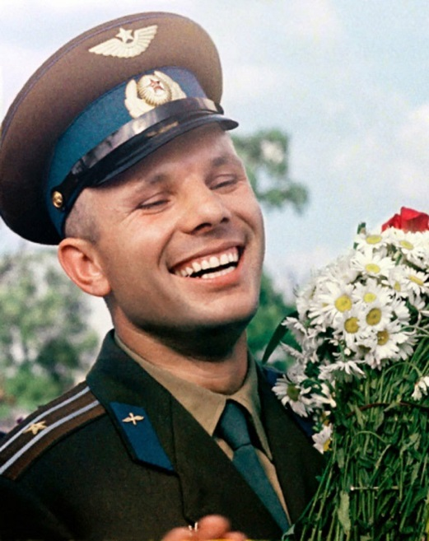 | Георгий Михайлович Гречко  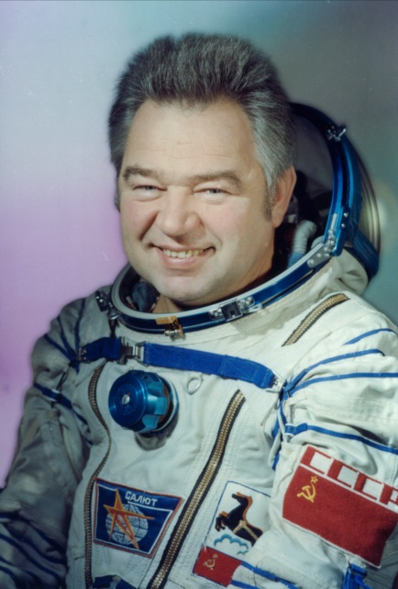 | Алексей Архипович Леонов  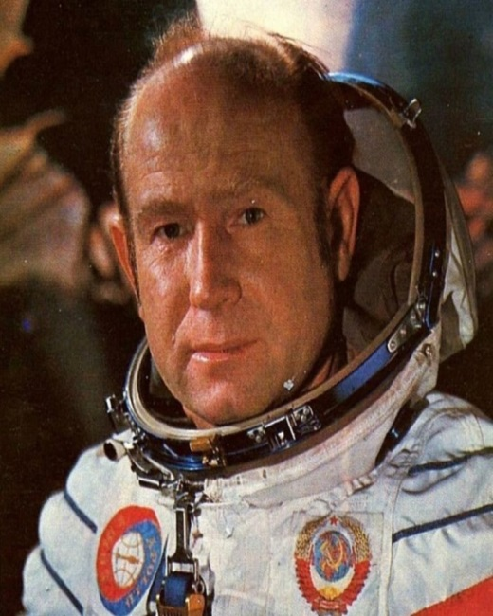
Светлана Евгеньевна Савицкая  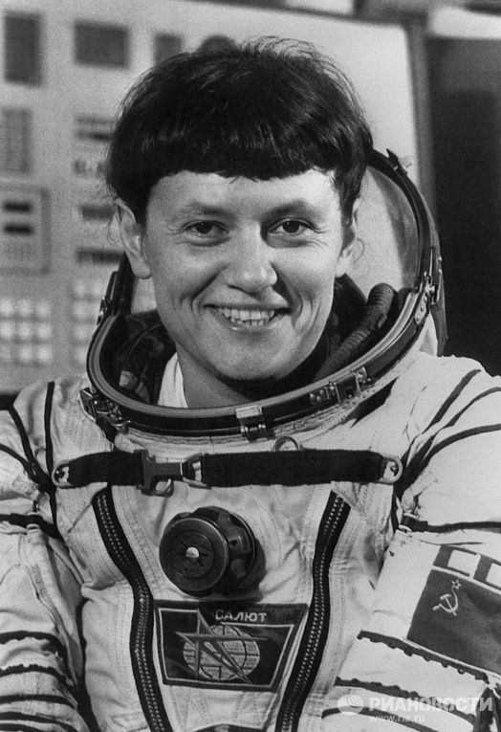 | Валентина Владимировна Терешкова  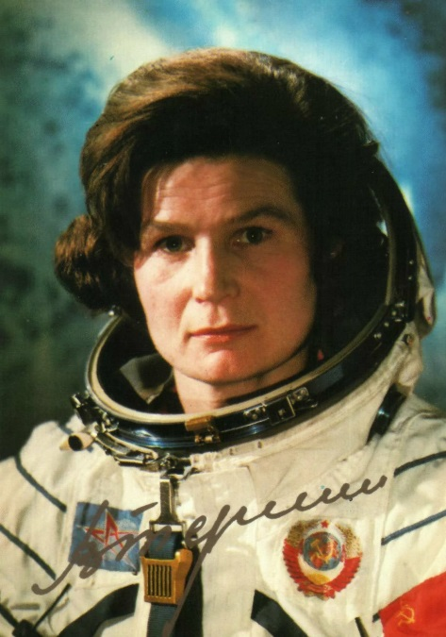 | Титов Герман Степанович  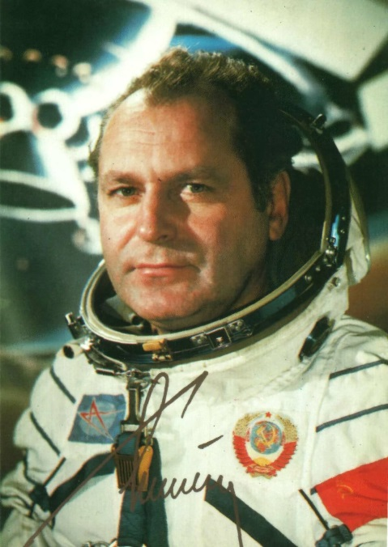

12 апреля 1961 года Юрий Гагарин стал первым человеком в мировой истории, совершившим полёт в космическое пространство. Ракета-носитель «Восток» с кораблём «Восток-1», на борту которого находился Гагарин, была запущена с космодрома Байконур, расположенного в Кызыл-Ординской области Казахстана. После 108 минут полёта Гагарин успешно приземлился в Саратовской области, неподалёку от Энгельса. 12 апреля 1962 года, день полёта Юрия Гагарина в космос был объявлен праздником — Днём космонавтики.
Гречко.Г.М. Совершил за свою профессиональную карьеру три космических полёта, общая продолжительность которых составляет 134 дня 20 часов 32 минуты и 58 секунд. Космонавт также совершил один выход в открытый космос на 1 час 28 минут.
Алексе́й Архи́пович Лео́нов -лётчик-космонавт СССР № 11, первый человек, вышедший в открытый космос. Дважды Герой Советского Союза.

Светла́на Евге́ньевна Сави́цкая — советский космонавт, лётчик-испытатель, педагог. Вторая в мире женщина-космонавт после Валентины Терешковой. Первая в мире женщина-космонавт, вышедшая в открытый космос. Дважды Герой Советского Союза (1982, 1984). Лётчик-космонавт СССР.

Валенти́на Влади́мировна Терешко́ва — лётчик-космонавт СССР, первая в мире женщина-космонавт (1963), Герой Советского Союза (1963), генерал-майор авиации

Ге́рман Степа́нович Тито́в — советский космонавт, первый человек, совершивший длительный космический полёт (более суток), второй советский человек в космосе, второй человек в мире, совершивший орбитальный космический полёт, самый молодой космонавт в истории. Был дублёром Юрия Гагарина при подготовке к первому в мире полёту в космос. В августе того же года совершил суточный орбитальный полёт на космическом корабле «Восток-2».
Сегодня ты познакомился с нашими космонавтами. Конечно , это только маленькая часть большой семьи космонавтов. Если хочешь узнать больше, то можно узнать много нового из энциклопедии.

2.А еще я предлагаю отгадать загадки:
Сверкая огромным хвостом в темноте,
Несется среди ярких звезд в пустоте,
Она не звезда, не планета,
Загадка Вселенной… (Комета)
Осколок от планеты
Средь звезд несется где-то.
Он много лет летит-летит,
Космический… (Метеорит)

Освещает ночью путь,
Звездам не дает заснуть.
Пусть все спят, ей не до сна,
В небе светит нам… (Луна)

Галактика молочная,
В которой мы живем,
Рассыпалась космическим
Сверкающим дождем.
Мы облететь сумеем
Ее когда-нибудь,
Зовем свою галактику
Мы просто… . (Млечный путь)

Планета голубая,
Любимая, родная.
Она твоя, она моя,
А называется… (Земля)

Готовые работы сфотографируйте и пришлите в группу WhatsApp или на Электронную почту shurochka68@mail.ru
Если возникли вопросы пишите на номер 89600822911

3.Пофантазируй . Представь, что ты открыл новую планету. Расскажи о ней. Если хочешь, можешь нарисовать её.